CATALOGUE DE FORMATION : ICI
L’UGSEL propose à tous les enseignants et personnels salariés :
- Des formations en matière d’éducation au corps, à la relation et à la santé.
- Des formations liées à l’EPS dans le cadre de la formation continue, pour les enseignants des 1er et 2nd degrés.
- Des formations à tous les cadres dirigeants dans le domaine de la vie associative.
- Des formations destinées aux jeunes dans le cadre de l’apprentissage aux responsabilités, en partenariat avec les fédérations délégataires.
- Des formations en prévention et éducation à la santé

Si vous êtes en situation de handicap et que vous êtes intéressé par une de nos formations, n'hésitez pas à nous le faire savoir (formation@ugsel.org). Nous chercherons ensemble les aménagements possibles à apporter pour pouvoir répondre à vos besoins et vous accueillir en formation ou vous orienter.
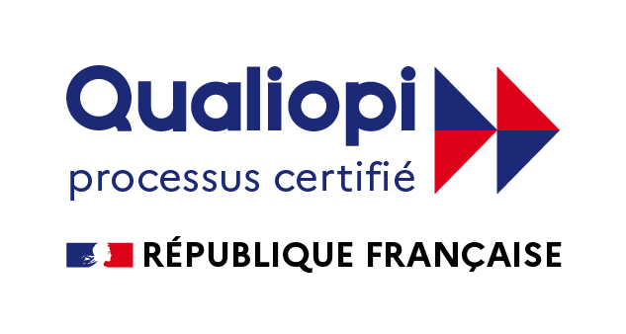
La certification qualité a été délivrée au titre de la catégorie des actions de formation.

